UI prednaska c1
3 zadania za 50b
- Zadanie – 15b (6b min) 4. tyzden
- Zadanie – 15b (6b min) 8. tyzden
- Zadanie – 20b (8b min) 12. tyzden
Ziskat z nich dokopy aspon 28b cize 8 bodov nad minima ziskat
50b skuska – nieje minimum (vdaka bohu)
Umela inteligencia
Cielom je vytvorit a zostrojit inteligentne objekty a porozumiet im
Metoda UI je vo svojej podstate spata s pouzitim vypoctovych procesov
Uspech umelej inteligencie mozme hodnotit podla podobnosti s ludskym konanim
- Systemy ktore sa spravaju ako clovek
- Systemy ktore konaju ako clovek
- Systemy ktore rozumeju ako clovek
- Turingov test
Turingov test
Vyhodnocujeme ako velmi je inteligentny system alebo object
-zoberie sa system a date ho tretej strane ktory nevie ze ide o nejaky system/algoritmus (mysli si ze je clovek)
-pokial nevie rozlisit ci je to clovek alebo pocitac tak turingov test bol uspesny a ze ma nejaku uroven ludskeho spravania
Umela inteligencia
-disciplina ktora skuma rozumnych konatelov a sposoby ich zostrojovania
-konatel (agent) je system, ktory vnima a kona

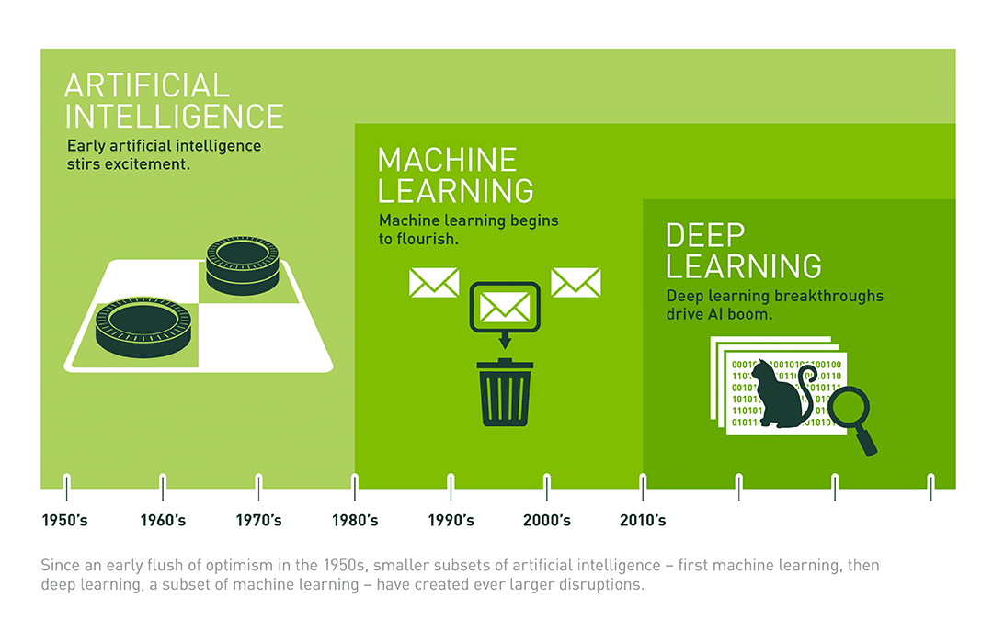
Rozumny konatel
V idealnom pripade by mal mat nejake vstupy a vystupy, mal by konat na zaklade faktov ziskanych postupnostou vnemov a vsetkych znalosti, cize pre akukolvek postupnost spravit nejaku akciu
Navrhnut idealny rozumny konatel znamena specifikovat, aku akciu ma vykonat ako odpoved pre lubovolnu postupnost vnemov
Rozumny konatel = program + technicke zariadenie
Agent
- Vnem: vstup, ktory agent ziska
- Postupnost vnemov: uplna historia vsetkeho, co agent vnimal
- Funkcia: zobrazenie lubovolnej postupnosti vnemov do akcie
- Program: idk
Opis ulohy agenta
- Uspesnost (performance measure)
  - Objektivna miera jodnotiaca uspesnost konania agenta
- Prostredie
- Aktuatory
- Sensory
Napr automatizovany taxik
- Uspesnost:
  - bezpecnost, dosiahnutie ciela, zisk, dodrziavanie predpisov, pohodlie zakaznika
- Prostredie:
  - Europska cestna siet, ini ucastnici cestnej premavky, chodci, pocasie
- Aktuatory:
  - Volant, rychlostny pedal, brzda..
- Sensory:
  - Tachometer, otackomer, snimace stavu motora, okolia(napr kamera, IR kamera, LiDAR), GPS
Rozumnost
- robit spravnu vec
- co je rozumne zavisi od:
  - kriterii uspesnosti
  - postupnosti vnemov
  - agentovych apriornych znalosti o prostredi
  - akcii, ktore dokaze vykonavat
- rozumny agent si vybera akciu:
  - tak, aby sa maximalizovala uspesnost agenta
  - na zaklade faktov danych postupnostou vnemov
  - na zaklade apriornych znalosti o danom prostredi
miera uspesnosti
- opatrne s volbou
  - vysavaci agent: merat uspesnost mnozstvom spiny vycistenej pocas 8-hodinovej smeny
- navrhovat podla toho co chcem dosiahnut v prostredi nie podla toho ako sa ma agent spravat
Viac o rozumnosti
- rozumnost nieje vsevedomost ani jasnovidnost
- rozumnost nemusi zarucene viest k uspechu
- rozumne spravanie casto vyzaduje
  - zbieranie informacii: skumanie neznameho prostredia
  - ucenie sa: zistit ktora akcia pravdepodobne povedie k zelanemu vystupu
prostredie agenta
- prostredie moze byt
  - skutocne alebo umele
  - jednoduche (napr. Dopravnikovy pas) alebo zlozite
Vlasnosti prostredia
- uplna alebo ciastocna pozotovatelnost
  - uplna agentove sensory spristupnuju uplny stav prostredia v kazdom okamihu
  - efektivne uplna: vsetky relevantne aspekty
  - ciastocna
- deterministicke vs sochasticke
- epizodicke vs sekvecne
  - epizodicke: agentova skusenost sa cleni na atomicke epizody: kazda epizoda pozostava z vnimania a potom vykonania jednej akcie (epizody su nezavisle
  - sekvencne: sucasne rozhodnutie moze ovplyvnit vsetky buduce rozhodnutia
- staticke vs dynamicke:
  - dynamicke: sa moze menit pocas toho ked agent hlada dalsiu akciu
  - ciastocne dynamicke: ohodnotenie uspesnosti sa moze menit v case, prostredie sa ale nemeni
- diskretne vs spojite
  - tento rozdiel sa moze vztahovat na stav prostredia, sposob prace s casom, vnemy alebo akcie
Jeden agent vs viac agentov
- viackonatelske prostredie sa da klasifikovat ako (ciastocne) sutazive alebo (ciastocne) spolupracujuce
  - napr. Taxiky su ciastocne sutazive a ciastocne spolupracujuce
údaje vs informacie vs poznatky
-udaje su numericke alebo alfanumericke retazce, ktore same o sebe nemaju ziadny vyznam
-informacie su udaje organizovane tak, ze maju vyznam pre toho, kto ich prijima
-poznatky (znalosti) reprezentujeme symbolicky polozku po polozke v baze poznatkov. Odvodzovanim nad bazou poznatkov a udajmi o probleme ziskava system schopnost riesit problem z nejakeho okruhu problemov, cize urcitu znalost tejto problematiky
Ohranicena rozumnost
-agent nikdy nebude dokonaly, jeho rozumnost je vzdy ohranicne, jeho rychlost rozhodovania je vzdy fyzicky obmedzena (ma urcitu pamat, zlozitost algoritmu atd)
Hladanie riesenia
- je to pristup k rieseniu problemov pri ktorom nevychadzame z algoritmu riesenia problem
- riesenie bud nepozname alebo ho pozname ale pre svoju neefektivnost je prakticky nepouzitelne
- namiesto toho vychadzame z algoritmu, ako riesenie hladat
Definicia typu problem
- na vyjadrenie problem treba poznat niekolko zakladnych informacii:
  - zaciatocny stav
  - mnozinu operatorov
  - mnozinu vsetkych stavov
  - cielovy test
  - cenu cesty

